BUỔI TRẢI NGHIỆM STEM MÔN LỊCH SỬ

Trung đoàn 209, sư đoàn 312 được gọi là “Trung đoàn mũ sắt Hà Nội”, vì đa số các chiến sĩ của Trung đoàn nhập ngũ ngày 27/3/1967, từ Hà Nội lên Thái Nguyên luyện tập 9 tháng rồi nhận lệnh đi chiến trường. Tất cả lên Tân Lạc, Hòa Bình, nhận vũ khí hiện đại nhất lúc đó như B41, lựu đạn chống tăng, đại liên K63, trung liên RBD, AK47, mặt nạ phòng hóa… Đặc biệt nhất là chiếc mũ sắt Liên xô nặng 1,8kg, khá to và dầy.
Sau thời gian huấn luyện tại Hòa Bình, chiều tối 5-2-1968 (mùng 2 Tết Mậu Thân), Trung đoàn 209 gồm Ban chỉ huy Trung đoàn, các Tiểu đoàn 7, 8, 9 và các đại đội trực thuộc được lệnh hành quân cấp tốc vào chiến trường Tây Nguyên, bổ sung cho Sư đoàn 1 - Sư đoàn chủ lực đầu tiên của Mặt trận Tây Nguyên (còn gọi là Nông trường 1, Mặt trận B3), chuẩn bị làm ''quả đấm thép'' cho chiến dịch Mậu Thân 1968.
Rạng sáng ngày 26/3/1968, tại điểm cao 995 - Chư Tan Kra, thuộc thôn 3 (nay là thôn Thanh Xuân), xã Ya Xiêr, huyện Sa Thầy đã diễn ra trận đánh ác liệt giữa cán bộ, chiến sỹ Trung đoàn 209 thuộc Sư đoàn 312 với Sư đoàn 4 - Hoa Kỳ. Trong trận đánh này, quân ta tiêu diệt 2 đại đội và một trận địa pháo của của địch, nhưng đã có trên 200 chiến sĩ hy sinh, đa số là những người con của Thủ đô Hà Nội. Đến nay, đã có hơn 100 hài cốt liệt sĩ được tìm thấy và an táng tại nghĩa trang liệt sĩ huyện Sa Thầy và trong khuôn viên Đài tưởng niệm các anh hùng liệt sĩ Chư Tan Kra.
Để tìm hiểu và ghi nhớ công ơn của các anh hùng Trung đoàn 209, những người lính kiên cường đã nằm xuống nơi đây mãi mãi cho cuộc sống trên quê hương Sa Thầy hồi sinh. Chiều ngày 22/4/2022, đại diện thầy và trò trường THPT Quang Trung đã đến với Chư-Tan-Kra, thực hiện buổi trải nghiệm Stem bộ môn Lịch sử. Với lòng thành kính tưởng nhớ các anh hùng liệt sĩ đã hy sinh tại Chư Tan Kra, CBQL, giáo viên bộ môn Lịch sử cùng 21 học sinh đại diện cho gần 600 học sinh trường THPT Quang Trung đã dâng hoa, dâng hương lên Nhà bia tưởng niệm các anh hùng liệt sĩ.
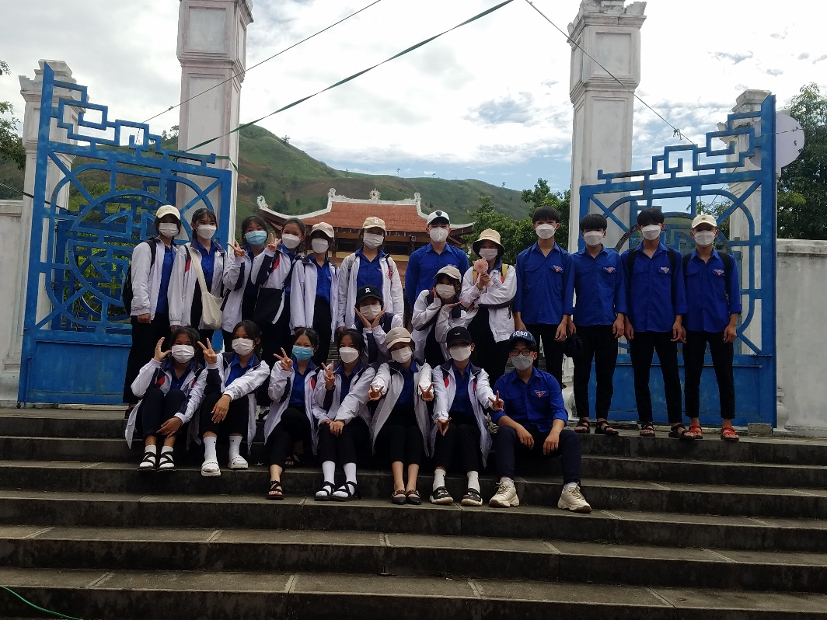

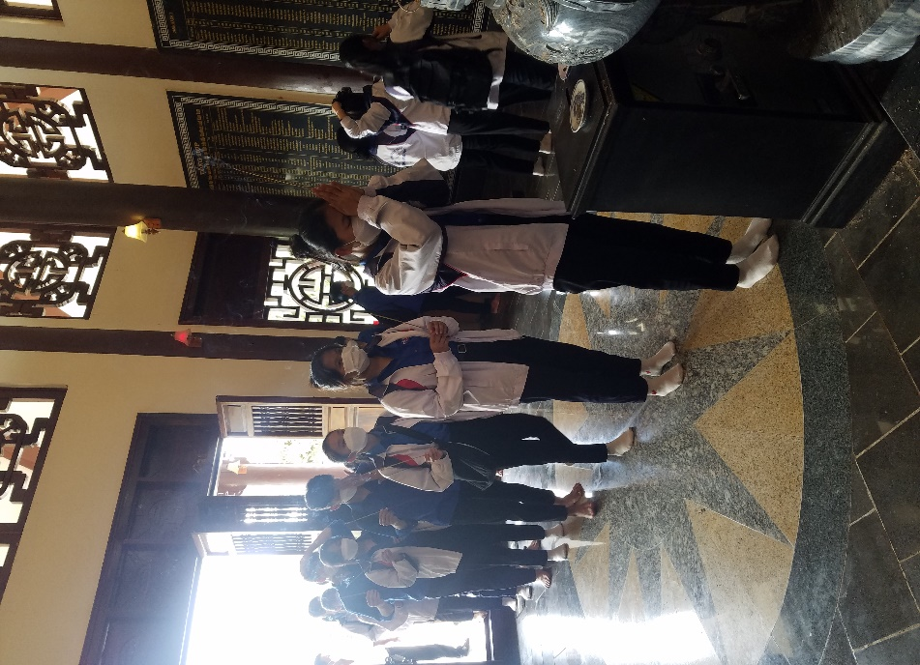
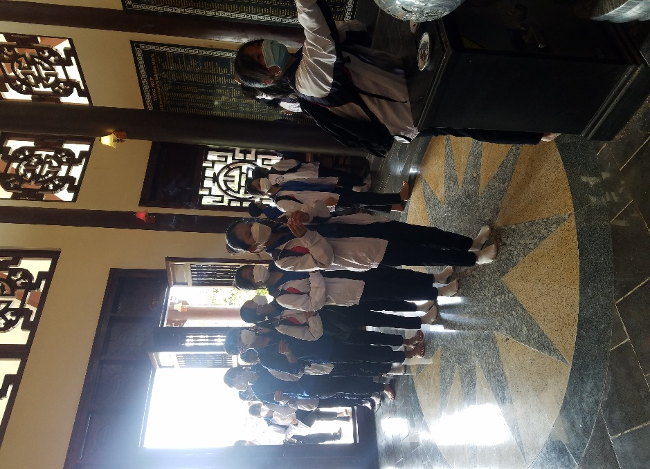
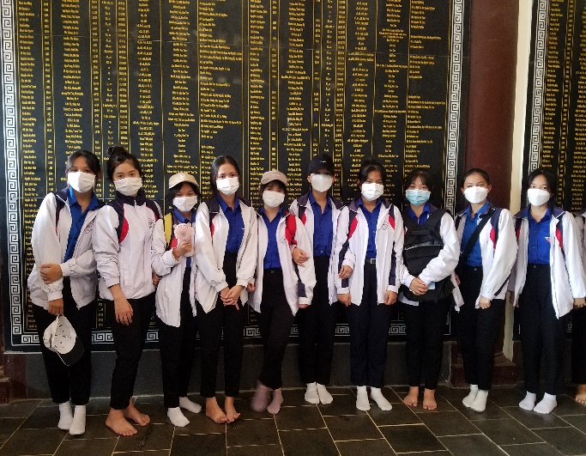
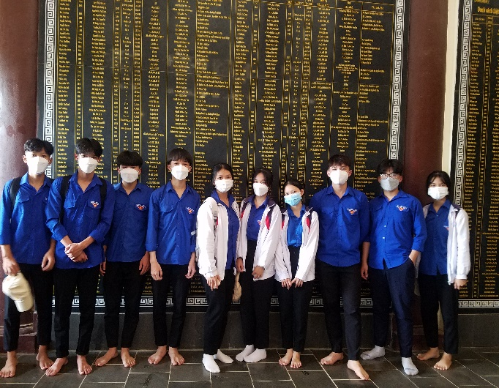
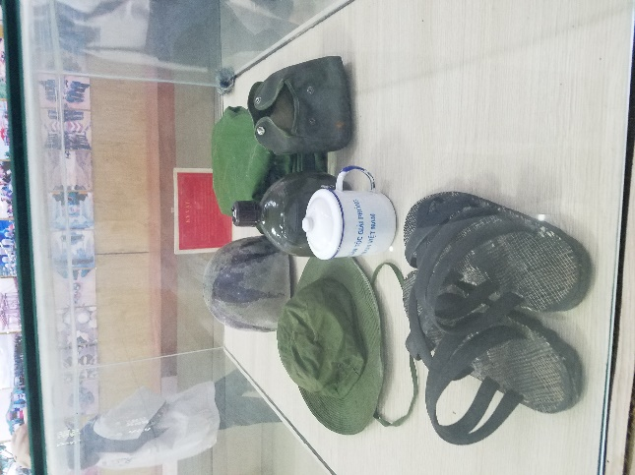
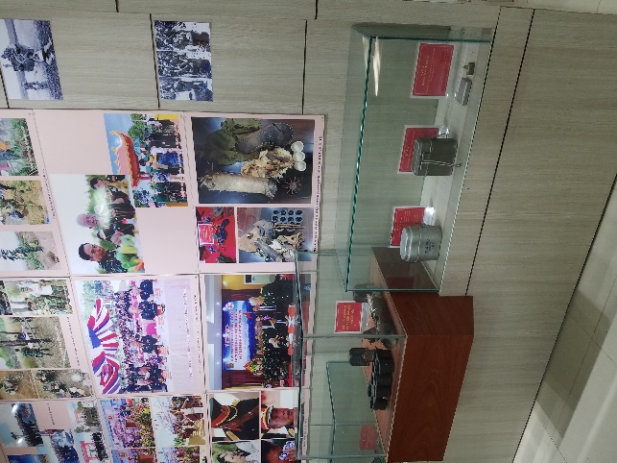
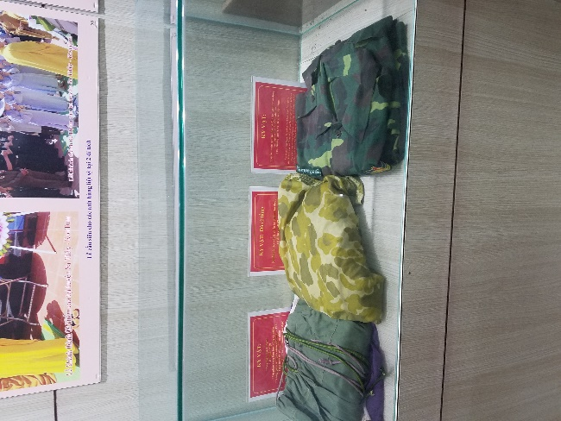
Rời nhà bia tưởng niệm Chư Tan Kra, đoàn trải nghiệm đến nhà lưu trữ các kỷ vật chiến tranh của Trung đoàn 209 từ năm 1968 còn sót lại. Các em học sinh rất hào hứng với những vật dụng, vũ khí mà các em chưa từng một lần nhìn thấy. Những câu hỏi đặt ra và những cái gật đầu mãn nguyện khi các em được giải đáp thắc mắc khi các em đề cập đến.

Chia tay và hẹn gặp lại Chư Tan Kra và những di tích lịch sử khác trong những mùa trải nghiệm tiếp theo./.
Sa Thầy, ngày 23 tháng 4 năm 2022
NGƯỜI THUẬT LẠI

Trần Minh Phúc

